Національний аерокосмічний університет
"Харківський авіаційний інститут"

Факультет програмної інженерії та бізнесу
Кафедра 603

Вимоги до оформлення розрахунково-пояснювальних записок та звітів

м. Харків – 2026

1 ЗАГАЛЬНІ ВИМОГИ

Дані вимоги поширюються на такі види звітної документації, що виконуються студентами:
- розрахунково-пояснювальні записки до дипломних проектів і дипломних робіт бакалавра і магістра;
- розрахунково-пояснювальні записки до курсових проектів і курсових робіт;
- звіти до розрахункових і розрахунково-графічних робіт;
- звіти до лабораторних робіт;
- реферати.
Текстова частина документів оформляють на аркушах форматом А4 (210 x 297 мм), на одному боці аркуша. Допускається використання аркушів форматом A3 (297 x 420 мм), якщо це необхідно.
Розміри полів: верхнє і нижнє - 20 мм, ліве - 25 мм, праве - 15 мм.
При використанні текстових редакторів верстки документа необхідно використовувати шрифт Times New Roman з розміром 14 пунктів і інтервалом між рядків 1 – 1.5.
Для написання формул допускається використання символів з розмірами 10 ... 12 пунктів і інтервалу між рядків 1,0 – 1,5.
Абзацний відступ повинен бути однаковим впродовж усього тексту і рівним 10 мм.
При виконанні текстового документа необхідно дотримуватись рівномірної щільності, контрастності й чіткості зображення текстового і ілюстративного матеріалу. У текстовому документі лінії, літери, цифри та інші знаки повинні бути чіткі, однакової контрастності.
Помилки, описки і графічні неточності допускається виправляти підчищенням або зафарбуванням білою фарбою, коректором «Штрих» і нанесенням на тому ж місці або між рядками виправленого зображення машинним способом або від руки. Виправлення повинні наноситися чорнилом чорного кольору.
Прізвища, назви установ, організацій, фірм та інші власні назви у роботі наводять мовою оригіналу. Допускається транслітерувати власні назви і наводити назви організацій у перекладі на мову документа з додаванням (при першій згадці) оригінальну назву.
Скорочення слів і словосполучень в документі - відповідно до чинних стандартів з бібліотечної та видавничої справи [].
Структурні елементи «РЕФЕРАТ», «ЗМІСТ», «ПЕРЕЛІК УМОВНИХ ПОЗНАЧЕНЬ», «Передмова», «ВСТУП», «ВИСНОВКИ», «ПЕРЕЛІК ПОСИЛАНЬ» як розділ не нумерують, а їх назви правлять за заголовки структурних елементів (відносяться до заголовків першого рівня ).
Розділи і підрозділи повинні мати заголовки. Пункти і підпункти можуть мати заголовки.
Заголовки структурних елементів роботи і заголовки розділів (заголовки першого рівня) слід розташовувати в середині рядка і друкувати великими літерами без крапки в кінці, не підкреслюючи жирним шрифтом.
Заголовки структурних елементів звіту та заголовки розділів треба друкувати з абзацного відступу великими літерами напівжирним шрифтом без крапки в кінці. Дозволено їх розміщувати посередині рядка
Заголовки підрозділів, пунктів і підпунктів (другого, третього і нижче рівнів) слід починати з абзацного відступу і друкувати маленькими літерами, крім першої великої, не підкреслюючи, без крапки в кінці. Заголовки другого і третього рівня набираються жирним шрифтом, заголовки нижчих рівнів - звичайним.
Між назвою підрозділів, пунктів і підпунктів і подальшим чи попереднім текстом необхідно зробити відступ не менше 15 мм.
Якщо заголовок складається з двох або більше речень, їх розділяють крапкою. Перенесення слів у заголовку розділу не допускається. Абревіатури і скорочення також не допускаються.
Відстані між основами рядків заголовка, а також між двома заголовками приймають такими ж, як у тексті.
Кожну структурну частину роботи (структурні елементи і розділи) слід розташовувати з нової сторінки. Не допускається розміщувати назву розділу, підрозділу, а також пункту і підпункту в нижній частині сторінки, якщо після нього відсутній текст або розташована тільки один рядок тексту.
Обсяг основного тексту формованого документа повинен становити (без урахування кількості аркушів в додатках): від 80 до 100 аркушів.
Слід використовувати в тексті словесно-цифрову форму записи кількісних числівників (особливо, якщо вони не мають одиниць фізичної величини), наприклад: п'яти таблиць (але не: 5 таблиць), на трьох прикладах (але не: на 3 прикладах). Складні кількісні числівники пишуться цифрами, за винятком випадку, коли вони починають текстовий абзац (в цьому випадку вони пишуться словами): 7л, 10A, 15кг. Після скорочень одиниць фізичної величини крапка не ставиться. Не слід брати в дужки одиниці фізичної величини. Між чисельним значенням фізичної величини і її одиницею виміру слід ставити пробіл. Кількісні числівники слід узгоджувати з іменником (за винятком називного і знахідного відмінків), наприклад: від п'ятдесяти гривень, десяти заводам.
Кількісні числівники при запису їх арабськими цифрами призводять без відмінкових закінчень (якщо вони супроводжуються іменниками), наприклад: на 20 сторінках (неправильно: на 20-ти сторінках).
Прості порядкові числівники пишуться словами: третій, тридцять четвертий, двісті шостий (за винятком традиційно прийнятих назв, наприклад, 3-й Український фронт). Числівники, що входять в складні слова, пишуться цифрами: 15-томне видання, 10-відсотковий розчин спирту в воді.
При перерахуванні кількох порядкових числівників закінчення ставиться тільки у останнього з них, наприклад: товари 1, 2 і 3-го сортів.
У текстовому документі допускається використовувати такі скорочення: літерні абревіатури, слова, які важко скоротити, умовні скорочення з початкових букв слова.
У тексті слід використовувати загальноприйняті буквені скорочення (США, СНД) або використовувати їх розшифровку після першої згадки скорочення в тексті (ПДВ - напружено-деформований стан), в подальшому тексті використовується розшифрована вище абревіатура.
У текстовому документі допускаються такі скорочення з початкових букв слова: с. - сторінка; м - рік; рр. - роки; хв. - мінімальний; макс. - максимальний; абс. - абсолютний; отн. - відносний, які застосовують з цифровими значеннями, а також загальноприйняті скорочення: тобто - тобто; і т.д. - і так далі; і т.п. - і тому подібне; та ін. - і інші; пр. - інше; см. - дивись; іменний. - номінальний; найменувань. - найменший; наиб. - найбільший; св. - понад; попер. викл. - граничне відхилення; вим. - зміни та інші абревіатури, встановлені правилами російської і української орфографії, а також відповідними державними стандартами.
Не слід використовувати в середині речення скорочення типу «та ін.», «І т.д.» (але дозволяється використовувати їх в кінці речення).

2 НУМЕРАЦІЯ СТОРІНОК ТЕКСТОВОГО ДОКУМЕНТА

Сторінки текстового документа слід нумерувати арабськими цифрами (без знака «№»), додержуючись наскрізної нумерації впродовж усього тексту документа. Номер сторінки проставляють у правому верхньому куті сторінки без крапки в кінці. Відстань від краю листа до кордонів номера сторінки повинно бути не менше10 мм.
Титульний аркуш включають до загальної нумерації сторінок документа. Номер сторінки на титульному листі не проставляють.
У дипломних проектах і роботах не нумерують також листи завдання, реферати і зміст (але вони також включаються до нумерації).
Таким чином, перший номер, який буде проставлено на сторінці - номер наступної за змістом сторінки.
Ілюстрації і таблиці, розташовані на окремих сторінках, також включають до загальної нумерації сторінок документації і нумерують.

3 НУМЕРАЦІЯ РОЗДІЛІВ, ПІДРОЗДІЛІВ, ПУНКТІВ, ПІДПУНКТІВ

Розділи, підрозділи, пункти, підпункти роботи слід нумерувати арабськими цифрами (без знаку «№»). Розділи роботи повинні мати порядкову нумерацію і позначатися арабськими цифрами без крапки, тобто 1, 2, 3 ... і т.д., наприклад: «1 АНАЛІЗ ВИМОГ ДО ПРОГРАМНОГО ЗАБЕЗПЕЧЕННЯ».
Реферат, зміст, перелік умовних позначень, передмова, введення, висновки, перелік посилань не нумеруються.
Підрозділи повинні мати порядкову нумерацію в межах кожного розділу. Номер підрозділу складається з номера розділу і порядкового номера підрозділу, між якими ставлять крапку. Після номера підрозділу крапку не ставлять, наприклад: 1.1, 1.2 і т.д., наприклад «1.2 Огляд аналогів ПЗ, що проектується »
Пункти повинні мати порядкову нумерацію в межах кожного розділу або підрозділу. Номер пункту складається з номера розділу і порядкового номера пункту або з номера розділу, порядкового номера підрозділу та порядкового номера пункту, між якими ставлять крапку. Після номера пункту крапку не ставлять, наприклад: 1.1, 1.2 або 1.1.1, 1.1.2 і т.д.
Якщо текст поділяють тільки на пункти, їх слід нумерувати, за винятком додатків, порядковими номерами.
Номер підпункту складається з номера розділу, порядкового номера підрозділу, порядкового номера пункту і порядкового номера підпункту, відокремлених крапкою, наприклад: 1.1.1.1, 1.1.1.2, 1.1.1.3 і т.д.
Якщо розділ, не маючи підрозділів, поділяється на пункти і далі на підпункти, то номер підпункту складається з номера розділу, порядкового номера пункту і порядкового номера підпункту, відокремлених крапкою, наприклад: 1.1.3, 1.2.1 і т.д. Після номера підпункту крапку не ставлять.
Якщо розділ або підрозділ складається з одного пункту або пункт складається з одного підпункту, його нумерують.

4 ІЛЮСТРАЦІЇ, ГРАФІКИ ТА ДІАГРАМИ

Всі ілюстрації, вміщені в тексті створюваного документа, повинні відповідати вимогам стандартів Єдиної системи конструкторської документації та Єдиної системи програмної документації.
Ілюстрації можуть мати назву, яка повинна розташовуватися після ілюстрації і після номера ілюстрації (рисунок 4.1), при необхідності допускається розташовувати ілюстрації в додатку.

Рисунок 4.1 - Загальна діаграма варіантів використання програмного забезпечення, що розробляється

Таблиці, що доповнюють графічний матеріал, слід розташовувати після графічного матеріалу.
Графічний матеріал нумерується арабськими цифрами наскрізною нумерацією в межах розділу, наприклад, «Рисунок 2.7 - Діаграма класів» - позначає сьомий рисунок у другому розділі документа. Номер рисунка складається з номера розділу і порядкового номера рисунка, між якими ставиться крапка, після порядкового номера рисунка крапка не ставиться. Після назви рисунка точка також не ставиться. Якщо підпис до рисунку підпис займає один рядок, допускається розміщувати її від лівого поля сторінки з прийнятого абзацу або по центру ілюстрації (або по центру сторінки), якщо підпис до рисунку підпис займає більше одного рядка, слід розміщувати її по центру ілюстрації (або центру сторінки) без абзацу ( рисунок 4.2).

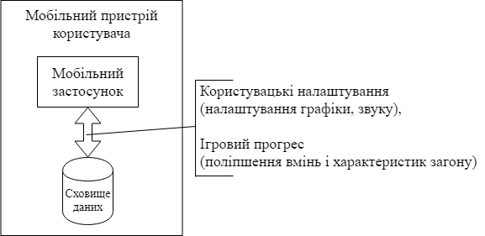

Рисунок 4.2 - Типова архітектура ПЗ

Якщо в розділі всього один рисунок, то він позначається так: «Рисунок 1 - Назва».
Графічний матеріал додатки позначається окремою нумерацією арабськими цифрами з додаванням перед порядковим номером рисунка позначення додатка, наприклад: «Рисунок В.4 - Назва» - позначає четвертий по порядку рисунок в Додатку В.
Не слід посилатися на ілюстрацію шляхом повтору місці біля ілюстрації. Для зв'язку тексту з ілюстрацією слід використовувати посилання у вигляді наступних зворотів: вказати в круглих дужках в реченні - (рисунок 2.3), або «як видно з рисунку 2.3», «як показано на рисунку 2.3» і ін.
Якщо ілюстрація займає більше однієї сторінки, допускається переносити її на інші сторінки. При цьому назва ілюстрації поміщають на першій сторінці, пояснювальні дані - на кожній сторінці і під ними пишуть, наприклад, «Рисунок 3.2, лист 2».
При необхідності слід доповнити ілюстрацію пояснювальними даними (під рисунками текстом). У разі наявності місці біля ілюстрації відстань між рисунком і місці біля підписом має бути не менше 7 мм. Якщо підпис до рисунку підпис містить пояснення, то їх розташовують суцільним абзацом (з вирівнюванням по ширині ілюстрації або по ширині сторінки), відокремлюючи один від одного крапкою з комою (рисунок 4.3) або дають пояснення безпосередньо в основному тексті документа.

Рисунок 4.3 - Схема пересування загону по «ігровому рівню»:
А) – рух загону по знайденому шляху; Б) – рух загону в напрямку кінцевої точки пересування; В) – загін завершив рух у кінцевій точці пересування

Обов'язково слід зробити посилання на ілюстрацію (з її порядковим номером) в тексті, перед тим як помістити в нього ілюстрацію, наприклад: «На рисунку 2.3 показана залежність параметра ... від величини ...», далі якомога ближче до заслання повинен слідувати рисунок на поточній або , в крайньому випадку, на наступній сторінці тексту.
Ілюстрації, ширина яких менше ширини основного тексту, слід розташовувати по центру сторінки (рисунок 4.4).



Рисунок 4.4 - Заготовка блока «ігрового рівня»

Допускається використовувати «обтікання» рисунка текстом - розташовувати основний текст паралельно рисунком, ліворуч або праворуч від нього. При цьому відстань між рисунком (його місці біля підписом) і текстом має бути не менше10 мм.
При підготовці графічного матеріалу у вигляді рисунків в растрових або векторних графічних редакторах слід дотримуватися наступних розмірів об'єктів: товщина основних ліній від 1,5 до 2 пунктів (близько1 мм), Товщина допоміжних ліній від 0,8 до 1 пункту (від 0,5 до 0,7 мм). Використовуваний в ілюстраціях шрифт повинен якомога більше відповідати шрифту основного тексту документа за типом і розміром.
Якщо в якості ілюстрації використовується графік, то він повинен обов'язково включати в себе підписи основних досліджуваних значень уздовж кожної з осей, одиниці вимірювання цих величин (якщо вони є), напрямки осей (рисунок 4.5).

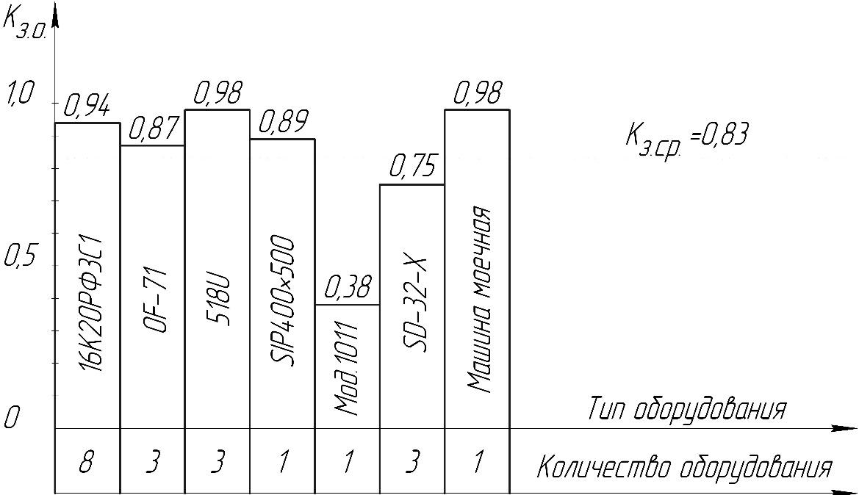

Рисунок 4.5 - Графік завантаження обладнання на ділянці по часу

5 ТАБЛИЦІ

Таблиця являє собою такий спосіб оформлення інформації, при якому цифровий або текстовий матеріал групується в колонки і рядки, відокремлені один від одного відповідно вертикальними і горизонтальними лініями (рисунок 5.1).

Таблиця (номер таблиці) - (Назва таблиці)
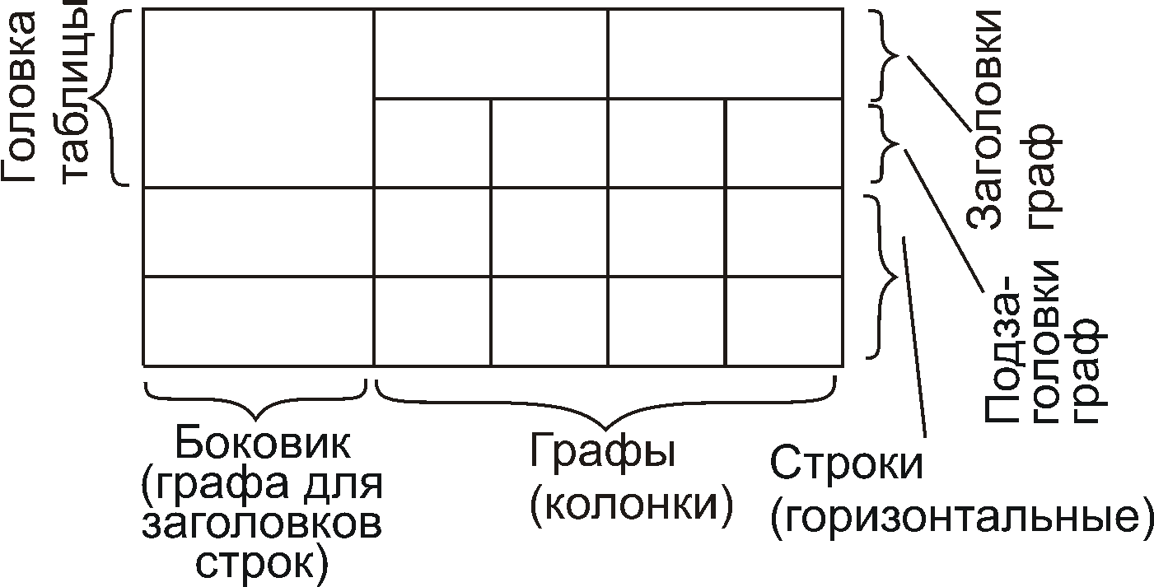

Рисунок 5.1 - Структура таблиці

Кожна таблиця повинна мати коротку назву, що відбиває основну її суть, яке поміщають зліва над таблицею. Не слід повторювати назву таблиці в основному тексті. Назва, що займає кілька рядків, вирівнюється по ширині сторінки. Назва таблиці починається зі слова «Таблиця», потім після пропуску йде порядковий номер таблиці, знак тире і безпосереднє назва таблиці з великої літери. Крапку в кінці назви не ставлять, назва таблиці не підкреслюють, не використовують жирний шрифт або курсив.
Між назвою таблиці і основним текстом необхідно залишати відступ не менше 10 мм, А між назвою таблиці і самою таблицею - не менше 5 мм. Після таблиці перед основним текстом також повинен бути залишений відступ не менше10 мм. Порядковий номер таблиці повинен складатися з номера розділу і порядкового номера таблиці в розділі, між якими ставлять крапку і написаних арабськими цифрами без дужок, наприклад: «Таблиця 3.4 - Результати автономного тестування» позначає заголовок четвертої по порядку таблиці в третьому розділі документа.
Якщо таблиця поміщена в додатку, то вона нумерується відповідно до правила - перша велика літера, що позначає приналежність до вказаного додатку, потім точка і порядковий номер таблиці в додатку (арабськими цифрами). Приклад позначення: «Таблиця В.3 - Назва» - третя по порядку таблиця в додатку В.
Товщина розділових ліній таблиці повинні бути видимими (від 0,5 до 1 пункту для редакторів електронної верстки).
Заголовки граф повинні починатися з великої літери, підзаголовки - з малої, якщо вони є членами одної пропозиції, що і слова в заголовку. Підзаголовки записують з великої літери, якщо вони є самостійними. Висота рядків таблиці повинна бути не менше8 мм.
При оформленні таблиці можна використовувати всередині таблиці дещо стислий міжрядковий інтервал (але висота рядків повинна бути не менше 8 мм) Або менший шрифт (12 або 10 пунктів), ніж в основному тексті, якщо це дозволяє більш компактне розташовування матеріалу на сторінці.
Розташовуватися таблиця повинна після першої згадки про неї в тексті без повороту переплетеного блоку документа або з поворотом за годинниковою стрілкою (так звана альбомна орієнтація сторінки).
Таблиці з великою кількістю рядків переносяться на наступні сторінки (таблиця 5.1). При цьому назва таблиці пишуть тільки над першою частиною таблиці. Над другою і наступними частинами таблиці пишуть курсивом «Продовження таблиці (порядковий номер таблиці)». При цьому на кожній наступній сторінці необхідно повторити головку таблиці, при наявності боковика повторити також і його. Таблиці з великою кількістю рядків допускається приводити в додатках, обов'язково посилаючись на них в основному тексті.

Таблиця 5.1 - Поля класу Squad

Назва | Модифікатор доступу | Тип | Призначення
playerSquadInstance | публічний | Squad | Статичне поле доступу до об’єкта загону гравця
minimapMark | приватний | Transform | Об’єкт, який рухається за загоном і являє собою значок на міні-карті
unitOrginal | приватний | Unit | Об’єкт бойової одиниці для копіювання.
unitStats | приватний | UnitStats | Базові характеристики загону
fullSquadUnitCount | приватний | int | Максимальна допустима кількість бойових одиниць в даному загоні

Продовження таблиці 5.1
Назва | Модифікатор доступу | Тип | Призначення
squadLength | приватний | int | Довжина шеренги загону, шикованого фалангою
squadRowsMax | приватний | int | Кількість шеренг у фаланзі
maxSpeed | приватний | float | Максимальна швидкість руху загону
maxRotationSpeed | приватний | float | Максимальна швидкість повороту загону
rotationAcuracy | приватний | float | Радіус навколо точки, до якої рухається загін, при вході в який він зупиниться

Закінчення таблиці 5.1
Назва | Модифікатор доступу | Тип | Призначення
endMove  Position | приватний | Vector3 | Кінцева точка шляху загону
Line  Renderer | приватний | LineRenderer | Об’єкт для візуалізації прокладеного шляху загону
OnUitCountChanged | публічний | Action | Подія при зміні кількості бойових одиниць в загоні
OnSumHealthChanged | публічний | Action | Подія при зміні загальної кількості здоров’я бойових одиниць загону
OnFormationChanged | публічний | Action | Подія при зміні шикування загону

Таблиці з невеликою кількістю граф допускається ділити на частини і розміщувати одну частину поряд з іншою на одній сторінці, при цьому повторюють головку таблиці. Рекомендується розділяти частини таблиці подвійною лінією або лінією товщиною 2s.
Побудова таблиць з невеликою кількістю граф показано на прикладі таблиці 5.2.

Таблиця 5.2 - Середні розряди робіт верстатників-операторів

Професія | Розряд | Професія | Розряд
 | (серійне виробництво) |  | (серійне виробництво)
Заточник | 4 | Токар | 4
полірувальник | 3 | Токар-револьверник | 3
Різьбяр | - | фрезерувальник | 4
стругальник | 2 | шлифовальщик | 5

Інформація в графах таблиць повинна розташовуватися таким чином, щоб чітко спостерігалося вертикальну та горизонтальну відповідність між значеннями в сусідніх рядках і шпальтах. Розряди чисел у всій графі повинні бути розташовані один під одним. Кількість десяткових знаків має збігатися у всіх значеннях. Одиниці виміру розмірних величин в таблиці слід додати до заголовку чи до боковика рядку.
Якщо текст таблиці повторюється в кількох елементах таблиці і складається з одного слова, то його можна замінювати правостороннім лапками ( "), а якщо повторюється словосполучення з двох і більше слів, то їх замінюють при першому повторенні словами« Те ж », а далі лапками. Не слід ставити лапки, що позначають повтор, замість цифр, марок, знаків, математичних, фізичних, хімічних символів. Якщо комірка таблиці не містить ніяких даних, то в ній ставлять прочерк.
Якщо назва параметра таблиці дуже довге, його слід позначити символом або абревіатурою і розшифрувати в основному тексті або в примітці до таблиці.
При розташуванні таблиці уздовж довгої сторони аркуша її слід розташовувати таким чином, щоб при читанні блок документа повертався за годинниковою стрілкою (таблиця 5.3).
Припускається використання 12-го кегля шрифту у таблицях великого розміру.

Таблиця 5.3 – Варіанти тестових прикладів автономного тестування

№ | Клас | Метод | Вхідні значення | Очікуваний результат | Призначення тесту
tc1 | Item | MainPropertie | - | Метод поверне базові характеристики предмета | Перевірити логіку роботи гетера.
tc3 | Equipment | Stats | - | Метод поверне основні характеристики предмета | Перевірити логіку роботи гетера.
tc4 | SkillCharge,  SkillArrowsValley | DefaultStats | - | Метод поверне основні характеристики вміння | Перевірити логіку роботи гетера.
tc5 | SkillCharge,  SkillArrowsValley | Id | - | Метод поверне іднтифікаційний номер вміння | Перевірити логіку роботи гетера.
tc6 | SkillCharge,  SkillArrowsValley | UpgradeLevelCost | - | Метод поверне вартість поліпшення вміння | Перевірити логіку роботи гетера.
tc7 | SkillCharge,  SkillArrowsValley | UseType | - | Метод поверне тип використання вміння | Перевірити логіку роботи гетера.
tc8 | SkillCharge,  SkillArrowsValley | CalcUpdrade  Stats | upgrades:List<SkillUpgrade> | Метод поверне об’єкт, що буде містити в собі сумарні значення переданих характеристик вмінь | Перевірити працездатність та коректність розрахунку переданих характеристик.
tc9 | SkillCharge | DoSkill | skillStats: ChargeStats | Вміння буде застосоване, використовуючи передані характеристики | Перевірити працездатність методу застосування вміння.
tc10 | SkillArrowsValley | DoSkill | skillStats: ValleyStats | Вміння буде застосоване, використовуючи передані характеристики | Перевірити працездатність методу застосування вміння
tc11 | SkillCharge,  SkillArrowsValley | GetDescription | - | Буде повернений об’єкт Description, який буде містити в собі опис вміння. | Перевірити коректність опису вміння.
tc12 | SkillCharge | InitSkill | owner: Squad | Буде ініціалізоване поле owner | Перевірити коректність ініціалізації вміння.
tc13 | SkillArrows  Valley | InitSkill | castPosition, castRottion,owner | Будуть ініціалізовані поля castPosition, castRotation, owner | Перевірити коректність ініціалізації вміння.

6 ФОРМУЛИ І РІВНЯННЯ

При використанні в тексті документа формул значення їх символів і числових коефіцієнтів слід розшифровувати безпосередньо під формулою в тій послідовності, в якій вони зустрічаються в формулах і тексті (формула 6.1). У разі якщо частина символів наведена в розділі тексту документа «Перелік умовних позначень, символів, одиниць вимірювання величин, скорочень і термінів », То їх розшифровка надалі не потрібно. При цьому слід приділити особливу увагу унікальності використовуваних символів в різних розділах документа. Значення кожного символу і числового коефіцієнта слід писати з нового рядка. Пояснення після формули починають зі слова «де» без двокрапки, наприклад:
, (6.1)
де M_{i} - математичне очікування;
t - маса матриці, кг;
а = 3,5 - емпіричний коефіцієнт;
х - керуючий часовий параметр, с;
σ_{Z}- середньоквадратичне відхилення.
Розміри, тип шрифту, інтервал між рядками в формулах і рівняннях повинні максимально відповідати шрифту основного тексту. Висота символів, використовуваних в документі, має бути не менше1,8 мм. Якщо в позначенні чисельної величини використовується її одиниця виміру, то вона вказується після чисельного значення без дужок, через один пробіл.
У разі підготовки електронної версії текстового документа прості символи (наприклад, xij, F2, kx + b і т.д.) слід набирати за допомогою команди вставки символів текстового редактора (наприклад редактора Word), а не за допомогою різних редакторів формул.
Формули і рівняння слід розташовувати безпосередньо після тексту, в якому вони згадуються.
Перед рівняннями і формулами необхідно робити відступи не менше 10 мм. Якщо рівняння не вміщується в один рядок, слід переносити його після знаків рівності (=), додавання (+), віднімання (-), множення (х), ділення (: або /), причому переноситься частина починають з повтору відповідного математичного знака.
Нумерувати слід тільки найбільш важливі для розуміння тексту формули. Для економії місця короткі однотипні формули, відокремлені від тексту відступами, можна розташовувати в один рядок. Невеликі і нескладні формули можна розташовувати прямо в тексті.
Дробові числа необхідно приводити у вигляді десяткових дробів, за винятком розмірів у дюймах, які слід записувати 1/4 '', 1/2 '' (але не , ).
Порядкові номери формул слід позначати арабськими цифрами в круглих дужках з вирівнюванням номера по правому краю сторінки, причому саму формулу необхідно розташовувати по центру сторінки. Якщо через широкої формули номер не поміщається в цьому рядку, його розташовують на наступній сходинці справа.
Формули нумеруються наскрізною нумерацією в межах розділу, наприклад, (3.2) - друга формула в третьому розділі. Номер розділу і порядковий номер формули розділяються крапкою.
Формули, що поміщаються в додатках, нумеруються окремою нумерацією в межах програми з додаванням перед цифрою позначення додатка, наприклад: (Г.4) - четверта формула в Додатку Г.
Загальне правило пунктуації в тексті з формулами таке: формула входить до речення як його рівноправний елемент. Тому в кінці формул і в тексті перед ними розділові знаки пунктуації ставлять відповідно до правил пунктуації. Двокрапка перед формулами ставлять лише у випадках, якщо в тексті перед формулою є узагальнююче слово або його можна умовно вставити в речення (наприклад, «а саме»), а також якщо цього вимагає структура пропозиції, що передує формулі.
Формули, що йдуть один за одним, можуть наділяти комою або крапкою з комою, що ставлять відразу після формули перед її порядковим номером. Розділові знаки між формулами, об'єднаними фігурною дужкою, ставляться усередині дужки. Після громіздких виразів (наприклад, визначників, матриць) допускається розділові знаки не ставити.
У формулах як символи фізичних величин слід застосовувати позначення, встановлені відповідними стандартами, як одиниці виміру - систему СІ.

7 ПОСИЛАННЯ

Посилання на зовнішні літературні джерела в тексті роботи слід вказувати у вигляді арабських цифр, відповідних порядкових номерів цих джерел у списку використаної літератури і вкладених у квадратні дужки, наприклад: «в роботах [4-7] ...». Допускається наводити посилання на джерела у виносках, при цьому оформлення посилань повинно відповідати бібліографічному опису джерел в переліку посилань із зазначенням їх порядкового номера.
При посиланнях на власну (дану) роботу, тобто на її конкретні розділи, підрозділи, пункти, підпункти, ілюстрації, таблиці, формули, рівняння, додатки, слід обов'язково вказувати номери структурних елементів документа і писати: «в розділі 4.2 ...», «дивись 2.1 ...», «по 3.3.4 ... », «відповідно до 4.5.1 ... », «на рисунку 1.3 ...», «в таблиці 4.2 ...», «(див. таблицю 5.1) ...», «по формулі (4.3) ...», «в рівняннях (2.13) - (2.17) ... », « в Додатку Б ... ».
Бібліографічні посилання обов'язкові при цитуванні або аналізі текстового і цифрового матеріалу, первинних джерел за темою роботи, а також при необхідності відсилання (без цитування тексту) до іншого виданню.
Посилання розміщуються після основного тексту і в сукупності представляють собою список використаної літератури. При нумераційного побудові списку відсилання є порядковий номер бібліографічного опису, укладений у квадратні дужки.
У тексті:
«Розглядаючи механізм утворення релігійних уявлень, Бергер зачіпає проблему відчуження, по-своєму модифікуючи поняття Маркса. Відчуженням він називає «процес, в ході якого втрачається діалектичний зв'язок між індивідом і світом» [8, с. 85], коли створений людиною соціокультурний світ сприймається ним як чужої і незрозумілої об'єктивної фактичності, і людина з творця світу перетворюється в його продукт ».

«8. Berger P. The sacred capony: elements of a sociological theory of religion. - NY, 1967 ».

8 ДОДАТКИ

Додатки оформляють як продовження роботи на наступних її сторінках або у вигляді окремої частини (книги), розміщуючи їх у порядку появи посилань у тексті документа на аркушах формату А4. Допускається оформляти додатки на аркушах більшого формату, які відповідають ГОСТу.
Якщо додатки оформлюють на наступних сторінках документа, то кожний такий додаток повинен починатися з нової сторінки. Додаток повинен мати заголовок, надрукований угорі малими літерами з великої літери симетрично до тексту сторінки. Посередині рядка над заголовком жирними прописними літерами курсивом друкується слово «Додаток ...» і велика літера, яка його позначає.
Додатки слід позначати послідовно великими літерами українського алфавіту, починаючи з A, за винятком букв Е, З, Й, О, Ч, Ь, И, виданню (при оформленні документів на українській мові - за винятком Ґ, Є, З, І, Ї, Й, О, Ч, Ь). Наприклад - додаток А, додаток Б і т.д. Один додаток позначається як «Додаток А».
При оформленні додатків окремою частиною (книгою) на титульному аркуші під назвою цієї частини (книги) друкують жирними прописними літерами курсивом слово «ДОДАТКИ».
Текст кожного додатка за необхідності може складатися з розділів і підрозділів, які нумерують у межах кожного додатка. У цьому випадку перед кожним номером ставлять позначення додатка (літеру) і крапку, наприклад: А.2 - другий розділ додатка А; В.3.1 - перший підрозділ третього розділу Програми В.
Ілюстрації, таблиці і формули, які розміщені в додатках, нумерують у межах кожного додатка, наприклад: Рисунок Д.1.2 - другий рисунок першого розділу Програми Д; формула (А.1) - перша формула Додатка А.
Всі додатки повинні бути обов'язково перераховані в змісті основного документа.

9 ПЕРЕРАХУВАННЯ

Перерахування при необхідності можуть бути приведені всередині пунктів або підпунктів. Перед переліком ставлять двокрапку.
Перед кожною позицією переліку слід ставити арабську цифру з дужкою (перший рівень деталізації).
Для подальшої деталізації переліку слід використовувати малі літери російського або українського алфавіту з дужкою або без нумерації - тире (другий рівень деталізації).
Приклад:
1) гідромеханічні процеси;
2) теплові процеси:
а) нагрівання;
б) випарювання;
в) охолодження;
г) конденсація;
3) масообмінні (дифузійні) процеси:
а) абсорбція;
б) ректифікація;
в) екстракція;
г) сублімація;
д) кристалізація;
е) адсорбція;
ж) сушка;
4) хімічні процеси;
5) механічні процеси.
Перерахування першого рівня деталізації друкують малими літерами з абзацного відступу, другого рівня - з відступом щодо місця розташування перерахувань першого рівня.
Припустимі різновиди перерахувань: нумероване числами, нумероване буквами та перерахування з маркерами.
Приклади.
- елемент 1;
- елемент 2;
- елемент 3.

- елемент 1;
- елемент 2;
- елемент 3.

- елемент 1;
- елемент 2;
- елемент 3.

10 ОФОРМЛЕННЯ ПЕРЕЛІКУ ПОСИЛАНЬ

Перелік посилань є елементом бібліографічного апарату і розміщується після висновків. Такий перелік є ще однією з важливих і невід'ємних частин документа, відображає рівень самостійної роботи автора і свідчить про рівень фундаментальності проведеної роботи. Цей критерій оцінки особливо важливий при підготовці дипломних робіт і проектів.
Бібліографічні описи можна розміщувати в порядку появи посилань у тексті (цей спосіб найбільш зручний для використання), в алфавітному порядку прізвищ перших авторів або в хронологічному порядку.
Перелік посилань складається відповідно до чинних стандартів бібліотечної та видавничої справи.
Рекомендовано використовувати ресурс https://vak.in.ua/.

